«Детский альбом»
Конспект беседы, посвященной знакомству с творчеством П.И.Чайковского.
Мультфильм «Детский альбом» П.И. Чайковского

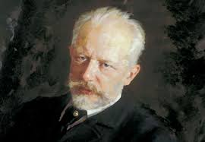

Подготовила муз.руководитель
Румянцева Евгения Евгеньевна.

Программное содержание: Познакомить детей с биографией и творчеством П.И. Чайковского. Познакомить детей с историей создания музыкального сборника «Детский альбом» и некоторыми музыкальными произведениями из него.
Цель:
Формирование у детей основ музыкальной, эстетической и художественной культуры, создание богатого внутреннего мира ребёнка, развитие творческого потенциала детей в различных видах деятельности.
Задачи:
1. Расширить представление детей о классической музыке.
2. Подобрать и изучить материал о детских годах П. И. Чайковского.
3. Познакомить детей с яркими страницами творчества П. И. Чайковского
4. Развивать воображение, эмоциональное восприятие музыки, укреплять познавательную активность детей.
5. Формирование эмоционально-оценочного отношения к музыке, научить определять характер и настроение прослушанной музыки.

Ход беседы.
Взрослый:
- Мы сегодня пришли в гости к музыке П. И. Чайковского. Его музыка необыкновенно прекрасна, каждый звук ее проникает в глубину нашего сердца, нашей души. Имя этого композитора вы слышите и знаете с самого детства. Я хочу немного напомнить вам его биографию.

-Петр Ильич Чайковский —великий русский композитор, родился в 1840 г. в небольшом городке Воткинске на Урале. В семье воспитывалось много детей, и Петя был младшим. Он рос очень добрым, боялся кого-нибудь обидеть или огорчить. Его няня считала, что у Пети очень щедрое сердце. С ним всегда было радостно и интересно, так как был неистощим на выдумки, забавные истории и веселые игры. Но у него была одна особенность: Петя любил уединяться и прислушиваться к звукам, которые раздавались вокруг него. Петя не знал, откуда они и как складывается из них мелодия, однако любил слушать музыку, и она заставляла его то радоваться, то плакать. Мелодии, звучавшие в нем, порой мешали ему, и он не знал, куда от них деться. Однажды в доме был организован праздник, звучала музыка, все танцевали. К концу вечера Петя ушел к себе в комнату раньше всех. Когда в нее вошла няня, он лежал в своей кроватке и плакал. Няня спросила, что с ним, и он ответил, указывая на голову: «Музыка звучит у меня здесь. Избавьте меня от нее, она не дает мне покоя!». Музыка, которая звучала внутри него, все больше и больше захватывала Петю, и он стал садиться за фортепиано и подбирать разные мелодии. Так он стал сочинять музыку.
Чтобы стать композитором, Петр Ильич окончил в 1866 году Петербургскую консерваторию, где занимался по классу композиции.
Петр Ильич Чайковский написал четырнадцать опер, три балета и многочисленные симфонические произведения. Кроме музыки для взрослых, он написал много прекрасных музыкальных произведений для детей и юношества.
« Детский альбом» Петра Ильича Чайковского… Как часто мы слышим эти слова в концертных залах, в телепередачах, по радио. И звучат давно полюбившиеся, хорошо знакомые фортепьянные миниатюры. Звучат в исполнении великих мастеров и начинающих пианистов.
На титульном листе первого издания, датированным 1878 годом надпись: «Посвящается Володе Давыдову. Детский
альбом. Сборник легких пьес для детей», а в скобочках – «подражание Шуману опус 39».
Так кто же такой Володя Давыдов и почему ему посвящается «Детский альбом»? А все очень просто.
В 1877 году Петр Ильич приехал отдохнуть к своей сестре Александре Ильиничной Давыдовой.
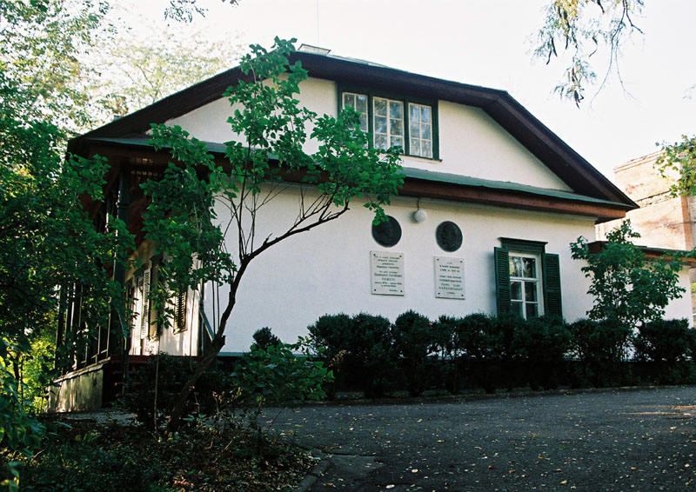
Имение А.И. Давыдовой
Сейчас музей П.И. Чайковского и А.С. Пушкина
В Каменку он свалился неожиданно, как снег на голову, и произвёл радостный переполох. Дети Александры Ильиничны устроили ему такой концерт, что пришлось затыкать уши. Опять дом огласился «сладостными, райскими» звуками.

Пётр Ильич любил участвовать в домашних вечерах семьи Давыдовых, здесь он чувствовал себя свободно и непринуждённо.
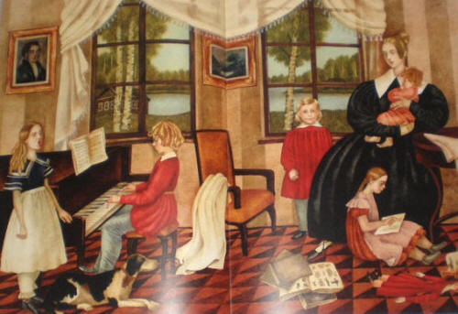

Композитор проводил много времени среди молодежи – своих племянников и племянниц. Часто слушал, как ребята занимаются музыкой. Особенно серьезно к музыкальным занятиям относился 7-летний Володя. И сидя на веранде, Петр Ильич слушал, как в соседней комнате « терзает» гаммы незадачливый пианист. Это и натолкнуло его на мысль написать цикл легких фортепьянных пьес, разнообразных по характеру, с оглядкой на трудности начинающего музыканта.
Получилась своеобразная фортепианная сюита, которая делится на небольшие циклы:
1. Утро
2. В детской
3. Танцы
4. Урок географии
5. Вечер

- Итак, наступило утро. Все в доме просыпаются, и начинается новый день. Музыка в пьесах этого цикла светлая, спокойная.
-Вот пьеса «Утреннее размышление».

Слушай молитвы голос живой!
Мир и покой да прибудут с тобой!

Звучит пьеса «Утреннее размышление».

- А сейчас послушает еще две пьесы. «Зимнее утро» и «Мама». Мы услышим суету начинающегося дня.
Звучат пьесы
Холодно, холодно.
Воробьишкам голодно.
Ветер завывает, снегом заметает.
Узкую дорожку под моим окном.
1. «Зимнее утро»
Как тепло и нежно зимним утром рано
Своего ребёнка целовала мама.
2. «Мама»
- А после того, как дети помолились и позавтракали, они отправляются в детскую, чтобы немного поиграть со своими любимыми игрушками. Мальчики изображают лошадок под задорную, бойкую музыку.
Звучит пьеса « Игра в лошадки»
Друг за другом без оглядки скачут резвые лошадки.
Хоть игрушечные кони, но никто их не догонит.

- Дальше игра продолжается. Теперь очередь деревянных солдатиков.
Мальчики, вас дома есть солдатики?
-Вы любите с ними играть? (ответы детей)
-Все мальчики так любят свое игрушечное войско. Раньше они были оловянные. Помните сказку Ганса Христиана Андерена про стойкого оловянного солдатика? Он был сделан из олова. Но были ещё и деревянные солдатики. Очень красивые и нарядные. Такие были у племянника Петра Ильича. Давайте послушаем пьесу П.И.Чайковского о деревянных солдатиках.

Звучит пьеса «Марш деревянных солдатиков»

-Как вы думаете, что делают деревянные солдатики?
Дети: Маршируют.
-Правильно. Как можно назвать эту пьесу?
Дети: Марш.
- Конечно, правильно. Эта пьеса так и назвается «Марш деревянных солдатиков» .
Мы в солдатиков играли.
Из коробки их достали.
На парад они идут.
Самый стойкий тоже тут.

-А теперь посмотрим, во что же играют девочки. Здесь Чайковский помещает эпизод с куклами. Пьеса называется «Болезнь куклы.

Тише, тише, не шумите, срочно доктора зовите!
Наша куколка больна, стонет жалобно она.

Звучит пьеса «Болезнь куклы»

-Какой характер у музыки?
Дети: Печальный, грустный.
- Правильно, ведь кукла заболела.
- Дальше звучит элегический похоронный марш.

Кукла сломалась, нельзя починить…
Как тут не плакать, как слёзы не лить.

Звучит пьеса « Похороны куклы»

-Но мама, конечно же, подарит новую куклу и девочки в порыве благодарности бросятся к ней на шею и закружатся в восторженном танце.
Новая кукла у нас!
С нею танцуем ..вальс!

Звучит пьеса «Новая кукла».

- Дальше дети отправляются в классные комнаты, где они будут знакомиться с культурой разных стран и путешествовать по миру посредствам музыкальных образов созданными композитором. В танцевальном зале разучиваем Вальс, польский танец Мазурку, чешский Польку

Звучат пьесы 1. «Вальс»

В польке прыгай, веселись,
в вальсе весело кружись.

2.«Мазурка»
Польский танец, что за диво!
Каблучки стучат игриво
Приглашай свою подругу,
Веселее мчись по кругу.

3.«Полька»

- Теперь можно представить урок географии. Сначала Чайковский отправляет детей «путешествовать» по России. Мы услышим «Русскую песню» написанную на тему русской народной песни «Голова ль ты, ты моя головушка».

Звучит пьеса «Русская песня»

Над лугами звуки льются, то грустят, а то смеются.
Развернулась не спеша в песне русская душа.

- Дальше идет пьеса «Мужик на гармонике играет», здесь обыгрываются интонационные обороты и гармонические ходы, характерные для русских однорядовых гармоник.

Звучит пьеса «Мужик на гармонике играет»

Мужичок гармошку взял, как умел, так и сыграл!

- Камаринская – один из вариантов известной русской фольклорной темы, имитирующий балалаечный наигрыш.
До чего сегодня весело у нас –
Под камаринскую все пустились в пляс.
Пляшет мама, пляшет папа, пляшу я,
Пляшут сёстры, пляшет вся моя семья.
Пляшет бабка, пляшет дед,
Пляшет братик и сосед:

Звучит «Камаринская»
- Пришло время отправиться в Европу. Сначала побываем в Италии и Франции. Темы для этих пьес Чайковский услышал, путешествуя по этим странам.
Звучат пьесы 1. «Итальянская песенка»
2. «Неаполитанская песенка»

Итальянец пел для нас, а потом пустился в пляс!

3. «Старинная французская песенка»

Всякий народ на свой лад поёт!

-Дальше мы приехали в Германию. В основе этого произведения положены интонации тирольской песни, а ритм напоминает старинный, популярный в Германии и Австрии танец лендлер.

Звучит пьеса «Немецкая песенка».
- Как интересно и здорово прошел день. Вот и вечер подкрался незаметно, а это всегда сказки, колыбельные и разговор
с мамой. Пора укладывать детей спать и «постращать» немного, чтоб не безобразничали. Вот тут и звучат оригинальные пьески – сказки.

Звучат пьесы 1. «Нянина сказка»

Нет, одной нам сказки мало, эту няня рассказала
Непоседам малышам. Про кого? Придумай сам!

2. «Баба-Яга»
Куклу спать я уложу, сказку на ночь расскажу.
Закрывай скорее глазки и не бойся страшной сказки.

- А когда клонит ко сну и в этом не хочется сознаться, непременно нужно, чтобы мама находилась рядом, и что-нибудь рассказала или спела очень-очень приятное. И это мы слышим в «Сладкой грезе» и «Песне жаворонка»

Звучат пьесы 1. «Сладкая греза»

Помечтаем, отдохнём и опять играть начнём!

2. «Песня жаворонка».

Снова к нам пришла весна!
Трель весёлая слышна!
Жаворонушка поёт:
он подруженьку зовёт!

- Очень образна пьеса «Шарманщик поет». Когда –то в Венеции к гостинице, где жил Петр Ильич подошел уличный певец с дочкой, и мелодия напетая итальянской девочкой стала пьеской. Возможно, мама пела ее своим детям как колыбельную.

Звучит пьеса «Шарманщик поет».

Шарманщик песенку поёт.
К нему толпой спешит народ
Послушать старую шарманку
И посмотреть на обезьянку.

- Завершается день и Детский альбом « Хоралом» - вечерней молитвой.

Звучит пьеса «В церкви».

День устало догорает.
В церкви свечи тихо тают.
Хор поёт по сводом храма,
и со мною вместе мама.
Альбом закроется сейчас.
Мы встретимся ещё не раз.
Растите, не грустите,
и с музыкой дружите!

- Жалко закрывать последнюю страницу «Детского альбома». В «Детском альбоме» красиво и привлекательно для детского воображения сплелись картины быта, народные сценки, занимательные игры, песенные иллюстрации жизни далеких стран и сфера сказочности.

